Obtención de imagen .ISO Forense

Este video consiste en momtar una maquina virtual del sistema operativo caine.

Ponemos con la app UnBlock el sda en escritura el resto en onlyread

Para saber ellos discos que tenemos con el comando ‘lsblk’ podemos observar los discos

Después de eso poner el idioma en español y hacer una partición.
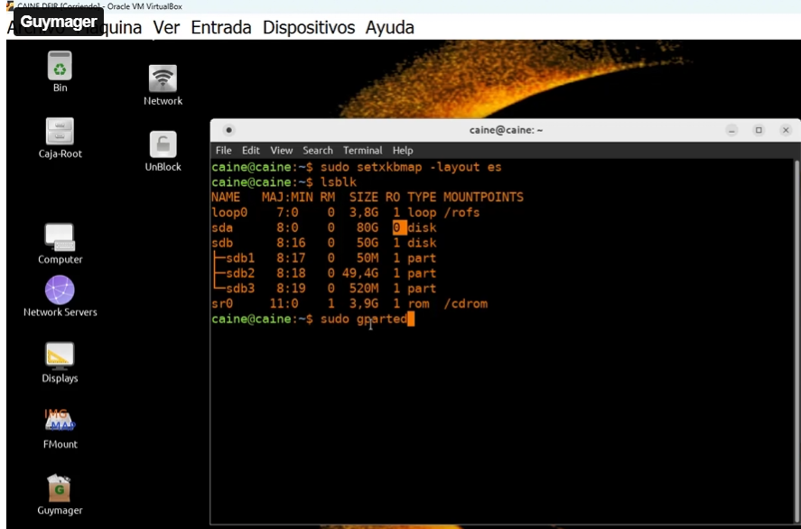
Lo primero que debemos hacer es crear la partición lo vamos hacer de gorma grafica

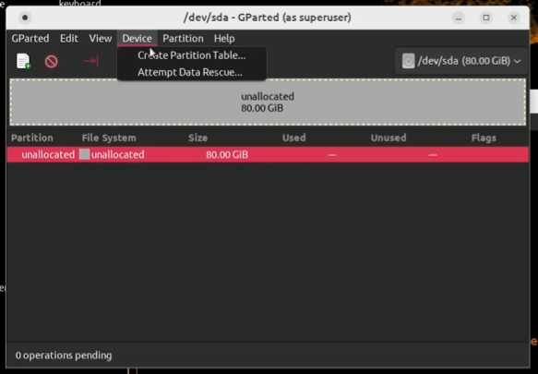
Es mejor que el tipo de partición sea en gpter pero en este caso lo vamos hacer con msdos(MBR), así que damos aplicar.
Lo siguiente es crear la partición de 80gb y el resto queda por defecto:
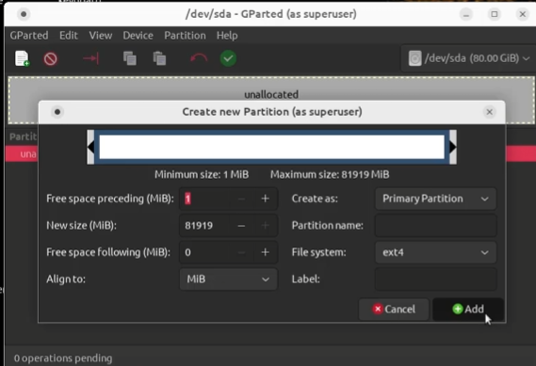
Después le damos al clic y comienza hacer sus cambios.
Para comprobar la partición hacemos un ‘lsblk’

Ahora queda montarla:
La herramienta solo existe en caine para que pueda escribir o readonly
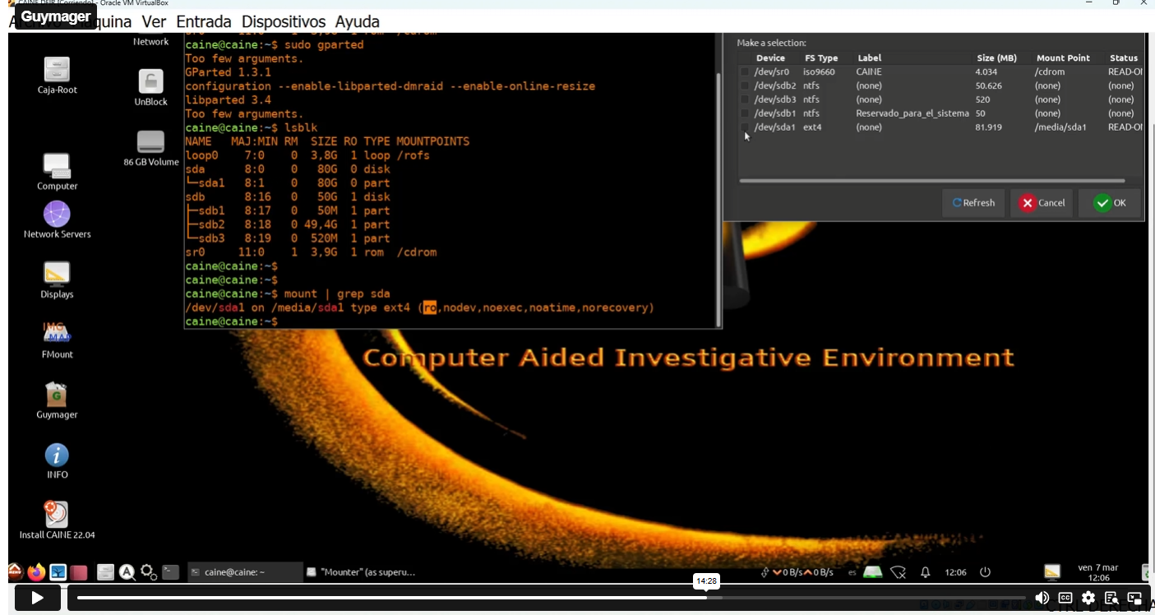
Nos abre la pestaña y con el comando mount | grep sda aparece como readonly
Es una herramienta que nos permite modificar si quiere que este en write or onlyread.
Entonces lo dejamos en escritura y comprobamos con el comando mount | grep sda
Y quedaría de esta manera:
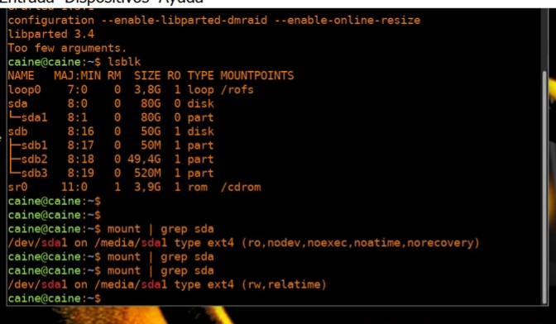
Ahora si creamos fichero y demás en sda1 nos deja escribir:
De esta manera podemos trabajar ya con Guymager.

Para que se utiliza Guymager

Explicacion en ingles
Guymager is a forensic imaging tool used to create bit-by-bit copies (forensic images) of storage devices such as HDDs, SSDs, USB drives, and memory cards while preserving data integrity.
It is primarily utilized in digital forensics and incident response to create court-admissible evidence without altering the original source device.
The tool prevents write operations on the source device, generates cryptographic hashes (MD5, SHA-1, SHA-256) for integrity verification, supports image compression and encryption (using EWF/AFF formats), and allows resuming interrupted imaging tasks.
Guymager is pre-installed in Kali Linux and other forensic distributions, and it can be installed on other Debian-based systems using the command sudo apt install guymager.
It features both a graphical user interface (GUI) and a command-line interface (CLI), making it accessible for both beginners and advanced users.
The tool supports multiple image formats including EWF (E01), AFF, and raw DD, and it includes metadata recording for case information, examiner details, and notes.
It is based on the libewf and libguytools libraries and uses a high-speed, multi-threaded engine for efficient imaging on multi-processor systems.
Guymager is recognized by organizations such as NIST through the Computer Forensics Tool Testing Program (CFTT), affirming its reliability for forensic acquisitions.

Explicacion en español
Guymager es una herramienta de código abierto y gratuita diseñada para la adquisición forense de medios, utilizada principalmente en análisis forense digital para crear imágenes precisas y confiables de dispositivos de almacenamiento. Está basada en libewf y libguytools, y se ejecuta bajo Linux, ofreciendo una interfaz de usuario sencilla y multilenguaje. Su principal característica es su alto rendimiento, gracias a un diseño multi-hilo y en pipeline que aprovecha al máximo las máquinas con múltiples procesadores o hilo hiperthreading.
La herramienta es capaz de generar imágenes en varios formatos estándar, incluyendo dd (plano), EWF (Expert Witness Format) y AFF, y también soporta la clonación de discos. Además, realiza cálculos de hash (MD5 y SHA256) durante el proceso de adquisición para garantizar la integridad de los datos, y permite la generación de archivos de información extendidos con detalles sobre la adquisición. Guymager ha sido evaluado positivamente por entidades como NIST dentro del programa Computer Forensics Tool Testing Program (CFTT), lo que valida su uso en entornos forenses profesionales.
La versión más reciente disponible es la 0.8.13, y se puede instalar fácilmente en distribuciones como Debian, Ubuntu y Kali Linux mediante gestores de paquetes como apt. Para su uso, se recomienda ejecutarlo con privilegios de superusuario (root), ya que requiere acceso directo a dispositivos físicos. Aunque el proyecto original se alojaba en SourceForge, su desarrollo ha sido continuado en repositorios como GitHub, y se mantiene activo en distribuciones de seguridad como Kali Linux.
A continuacion vemos distintos bloques del dispositivo y también podemos ver información relevante de cada partición o disco:
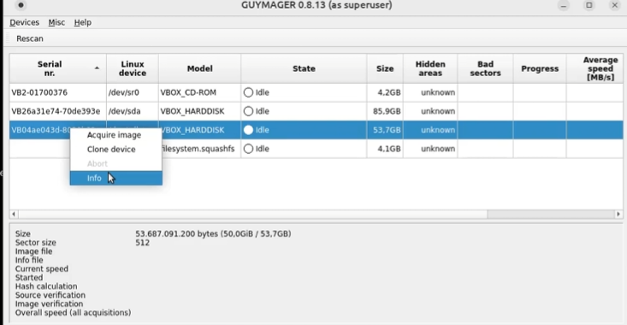toda esta información nos la va a guardar.

Continuamos y vamos a adquirir la imagen de sdb haciendo clic derecho y acqiere image:
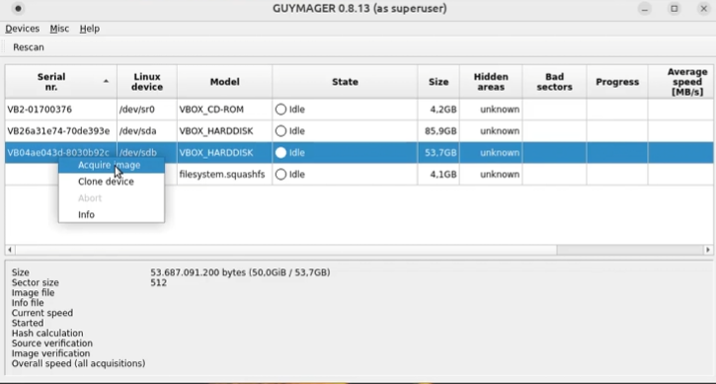
Nos habla de las 2 opciones de formato que tenemos
La primera es el formato .dd raw que son ceros y unos que es lo mas universal que hay
Luego esta el otro formato Expert Witness Format que es el sistema que guarda en keys, la propietaria que guarda ese formato que ofrece valores añadidos, por ejemplo de comprobación de errores, y algunas prestaciones extendidas.
Luego el tamaño de imagen que nos ofrecen es para hacer una partición de la imagen en este caso y lo mas recomendable es aumentar la capacidad o el espacio de la imagen para que no haga partición y lo ponemos en 60 gb
Después rellenamos lo siguiente como mejor se entienda para tener organizado todos los casos ,
También recordamos que lo vamos a guardar en sd1 por eso creamos la partición anteriormente.
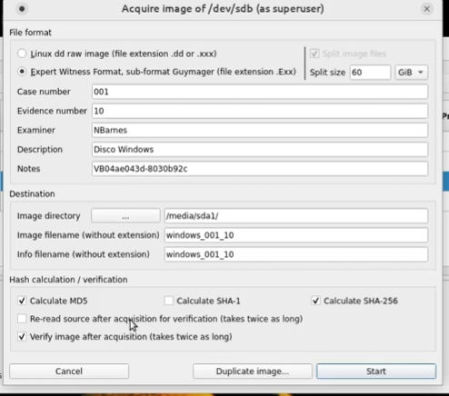
Por ultimo respecto al calculo de hash’s recomendable utilizar mínimo 2 formatos ya que se pueden modificar uno respecto a otro sobretodo el MD5

Ver log de info , extencion , tamaño sobretodo ese info de información adicional
Con esto tenemos nuestra imagen forense, con esto ya podemos trabajar en ello devolver al notario etc.

Siempre sacar 2 copias.

